М3205

**Санкт**

**-**

**Петербургский**

**национальный**

**исследовательский**

**университет**

**информационных**

**технологий**

**,**

**механики**

**и**

**оптики**

**УЧЕБНЫЙ**

**ЦЕНТР**

**ОБЩЕЙ**

**ФИЗИКИ**

**ФТФ**



Группа К работе допущен

Юрпалов Сергей Николаевич

Студент Работа выполнена

Преподаватель Тимофеева Эльвира Олеговна Отчет принят

**Рабочий протокол и отчет по лабораторной работе №****1.24v**

Исследование оборотного маятника Катера

1. Цель работы.

* Изучение колебательного движения оборотного маятника.
* Определение ускорения свободного падения.

1. Задачи, решаемые при выполнении работы.

Измерение x2, T1, T2, вычисление <T1>, <T2>, g, εg, построение графиков зависимостей <T1(x2)>, <T2(x2)>.

1. Объект исследования.

Оборотный маятник Катера.

1. Метод экспериментального исследования.

Проведение измерений на виртуальном лабораторном стенде для разных входных данных.

1. Рабочие формулы и исходные данные.

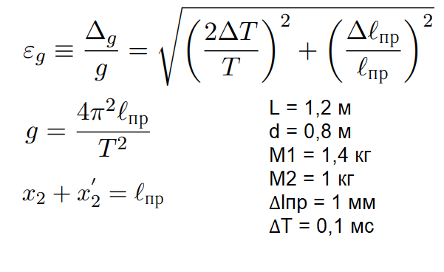

1. Измерительные приборы.

|  |  |  |  |  |
| --- | --- | --- | --- | --- |
| *№ п/п* | *Наименование* | *Тип прибора* | *Используемый диапазон* | *Погрешность прибора* |
| *1* | *Электронный секундомер* |  |  |  |

1. Схема установки (*перечень схем, которые составляют Приложение 1*).

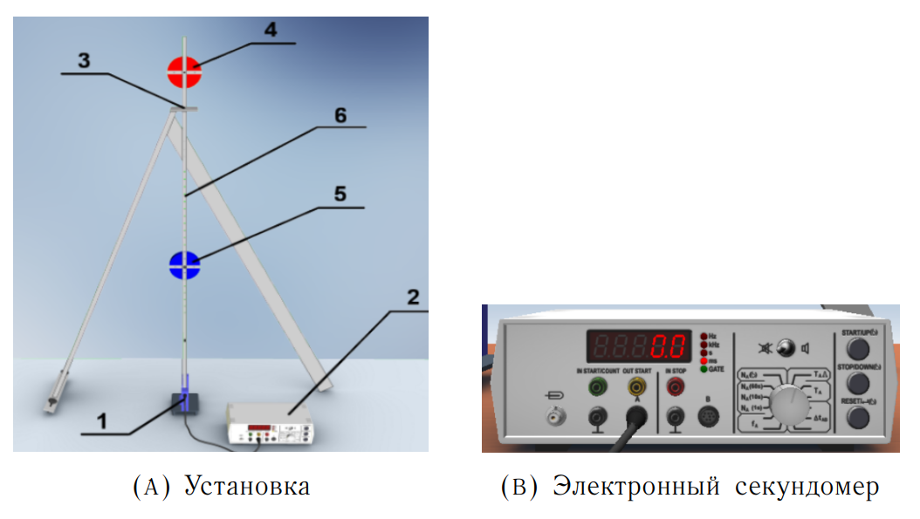

1. Результаты прямых измерений и их обработки (*таблицы, примеры расчетов*).

**Таблица №1**

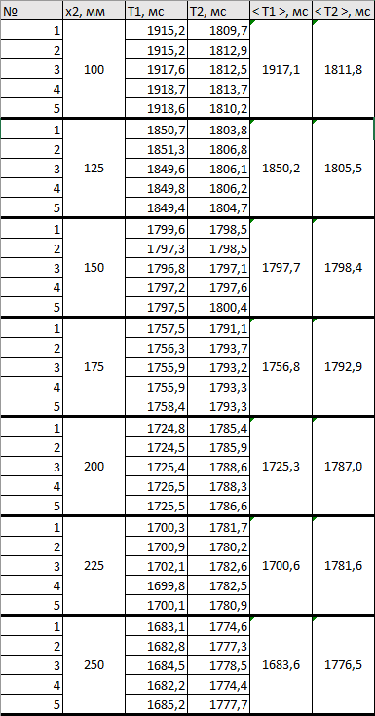

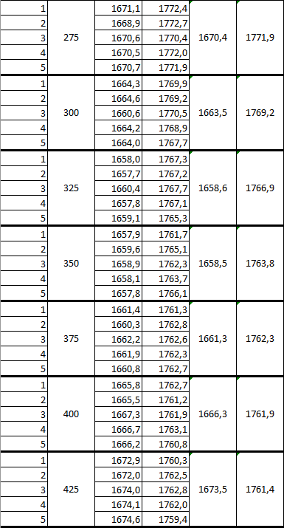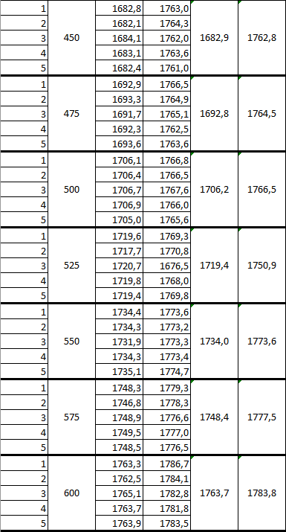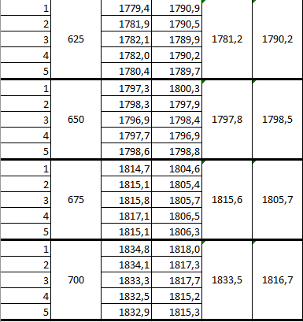

1. Расчет результатов косвенных измерений (*таблицы, примеры расчетов*).   
     
     
     
     
     
     
   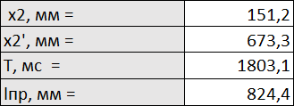  
   

**Расчёт g по данным графика**

1. Расчет погрешностей измерений (*для прямых и косвенных измерений*).  
     
     
   

**Расчёт εg по данным графика и заданным погрешностям приборов**

1. Графики:

**Графики <T1(x2)>, <T2(x2)>** 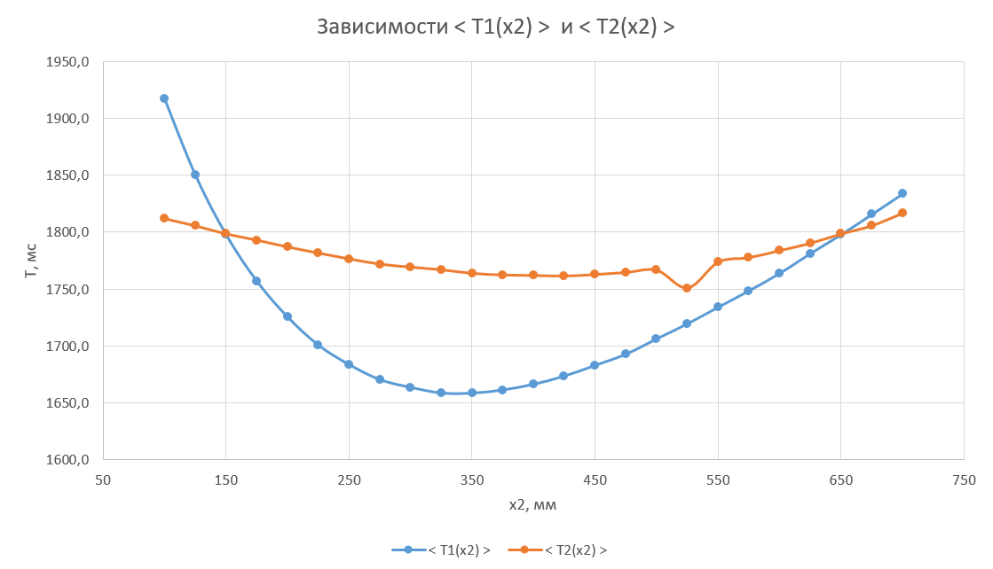

1. Окончательные результаты.

При проведении расчётов получили:

Графики <T1(x2)>, <T2(x2)>, интерполировав которые, были получены значения lпр и T в точке их пересечения.

С помощью данных, полученных в прошлом пункте, было рассчитано значение g = 10,01 м/c2. Оно весьма незначительно отличается от реального. Это связано с инструментальной погрешностью установки, а также округлением при вычислении. Кроме того, в разных точках Земли g может немного отличаться, а данных о расположении установки мы не имеем.

С помощью исходных данных о погрешности приборов была рассчитана погрешность εg = 0,18 => ∆g = εg * g = 1,8 м/c2. Наибольший вклад из инструментальных погрешностей в этот расчёт вносит ∆T = 166,3 мc, так как относительная погрешность этой величины значительно выше, чем у lпр.

Итоговое значение с учётом погрешности: g = 10,01 ± 1,8 м/c2.   
Реальное значение g ≈ 9,8 м/с2 попадает в этот диапазон.

1. Выводы и анализ результатов работы.   
   Проведя ряд экспериментов, а затем тщательно исследовав их результаты, были изучены основные характеристики оборотного маятника Катера и получено экспериментальное значение ускорения свободного падения.

1. Дополнительные задания.   
   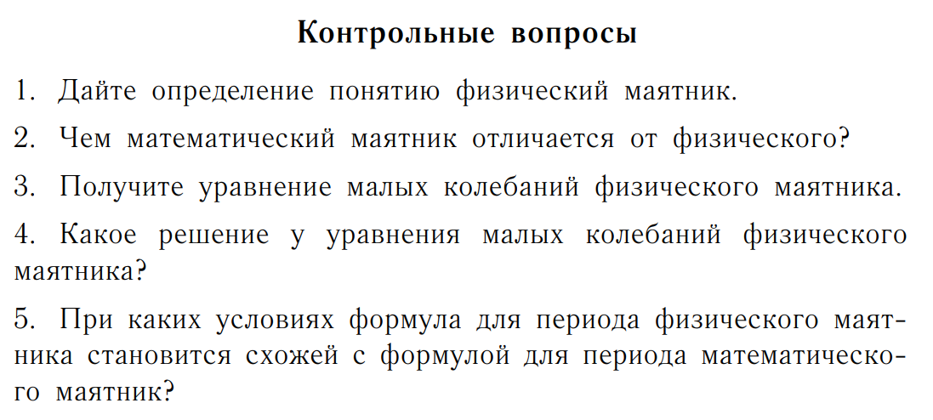
2. Выполнение дополнительных заданий.  
     
   1) Физический маятник - твердое тело, закрепленное на неподвижной горизонтальной оси (подвесе), не проходящей через центр тяжести, и совершающее колебания относительно этой оси под действием силы тяжести.  
   2) В случае физического маятника, в отличие от математического маятника, массу такого тела нельзя считать точечной.  
   3)

4) , где   
5) В случае малых максимальных угловых отклонений, т.к. sinα ~ α в этом ключе.

1. Замечания преподавателя (*исправления, вызванные замечаниями преподавателя, также помещают в этот пункт*).

***Примечание:*** 1. *Пункты 1-13 Протокола-отчета обязательны для заполнения.*

* 1. *Необходимые исправления выполняют непосредственно в протоколе-отчете.*
  2. *Для построения графиков используют только миллиметровую бумагу.*
  3. *Приложения 1 и 2 вкладывают в бланк протокола-отчета.*